数据库操作强化复习

以下练习，均针对“maotai”数据库

该数据库中，有4张表，即：

- 配方表（recipe）：配方ID，物料ID，物料用量；

- 物料采购表（material）：物料ID，采购时间，采购量；

- 用户表（user）：用户ID，用户姓名，性别，年龄，电话号码；

- 用户订单表（order）：用户ID, 用户姓名，订单时间，订单金额；

4张表，如下图所示：

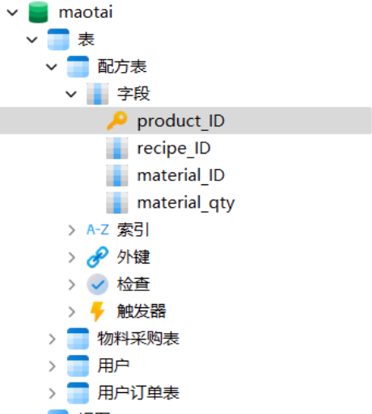

（**为了便于理解，你可以使用中文字段、中文表名，但是请注意实际项目中，请尽量不要用中文给数据库、数据表以及表中的字段命名**）

**【提示】**

1. 基本格式

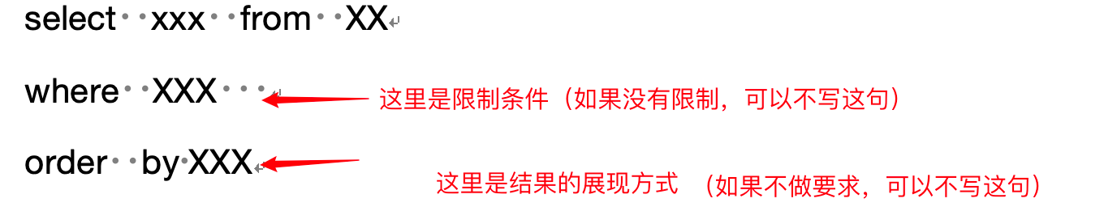

1. 一些重要的查询

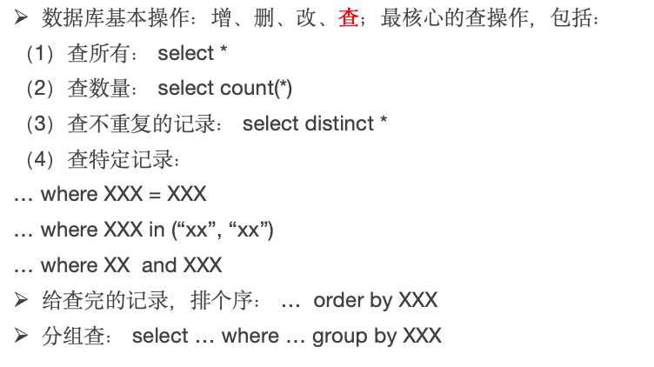

1. 补全查询指令（SQL 语句）
2. 查询用户表中的所有信息，只展现前10行

select __*_____ from ______用户表_____

__where_____ rownum < 10

1. 查询用户表中记录的用户的所有姓名

select __姓名,性别,电话号码_______ from 用户表

1. 查询用户“刘浩”，在本店消费的，所有订单的金额情况；

select * from 用户订单表

where ____用户姓名_______ = “刘浩”

1. 查询用户表中一共记录的用户的数量

select count(*) __from______ 用户表

1. 查询2025年Q2季度总的订单数量

select count(*) from 用户订单表

where 订单时间 >= TO_DATE('2025-04-01', 'YYYY-MM-DD')

_and___ 订单时间 <__ TO_DATE('2025-07-01', 'YYYY-MM-DD');

1. 写出查询指令（SQL 语句）
2. 查询用户的年龄有哪些取值？

select 年龄 from 用户表;

1. 查询物料表中记录的物料，有多少种？（注意要用到distinct）
2. 自主创新题
3. 查询用户“刘英”在2025年1月-2025年6月期间，在本店消费的订单详情；
4. 查询用户“刘英”、“刘浩”，在2025年1月-2025年6月期间，在本店消费的订单的总金额；
5. 思考上述的数据库设计，是否仍有可以完善的地方（不合理的地方）

比如： 是否要继续增加一些表？ 现有的哪个表中，还必须增加字段？